**ΑΝΑΠΤΥΞΗ ΕΦΑΡΜΟΓΗΣ TRAVEL PLANNER**

ΚΑΡΑΔΕΛΟΓΛΟΥ ΜΑΡΙΑΝΘΗ

Πανεπιστήμιο Πατρών, Πάτρα, Ελλάδα, Α.Μ.:1072757, [up](mailto:up1072730@upnet.gr)1072757[@upnet.gr](mailto:up1072730@upnet.gr), Έτος: $4^{ο}$

ΠΑΠΑΓΓΕΛΟΠΟΥΛΟΣ ΝΙΚΗΤΑΣ

Πανεπιστήμιο Πατρών, Πάτρα, Ελλάδα, Α.Μ.:1072535, [up](mailto:up1072730@upnet.gr)1072535[@upnet.gr](mailto:up1072730@upnet.gr), Έτος: $4^{ο}$

ΣΤΟΥΡΑ ΘΕΟΔΩΡΑ

Πανεπιστήμιο Πατρών, Πάτρα, Ελλάδα, Α.Μ.:1089830,[up1089830](mailto:up1089830@upnet.gr)[@upnet.gr](mailto:up1072730@upnet.gr), Έτος: $4^{ο}$

ΤΣΑΝΑΗ ΣΜΑΡΑΓΔΑ

Πανεπιστήμιο Πατρών, Πάτρα, Ελλάδα, Α.Μ.:[1072730](mailto:up1072730@upnet.gr),[up1072730](mailto:up1072730@upnet.gr)[@upnet.gr](mailto:up1089830@upnet.gr), Έτος: $4^{ο}$

**Project-plan v0.1:**

Έστω ότι μόλις αποφοιτήσαμε, αποφασίσαμε ότι αυτό το έργο που προτείναμε θα το αναπτύξουμε πραγματικά και ξεκινάμε σήμερα. Υπολογίσαμε ότι για να υλοποιηθεί η ιδέα μας θα χρειαστούμε ένα έτος. Η υλοποίηση του έργου θα γινόταν τμηματικά βάση χρονοδιαγράμματος ως εξής: Έρευνα αγοράς και ανάλυση χρηστών (6 εβδομάδες), Ανάπτυξη προαπαιτούμενων έργου (4 εβδομάδες), Σχεδιασμός πρότυπου εφαρμογής (8 εβδομάδες), Ανάπτυξη εφαρμογής (20 εβδομάδες), Δοκιμή και βελτιστοποίηση εφαρμογής (10 εβδομάδες), Λανσάρισμα εφαρμογής (4 εβδομάδες).

Ακολουθεί το **ρεαλιστικό Gantt Chart** του έργου:

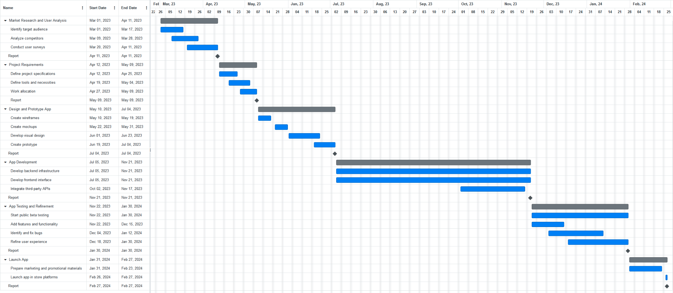

Ακολουθεί το **ρεαλιστικό Pert Chart** του έργου:

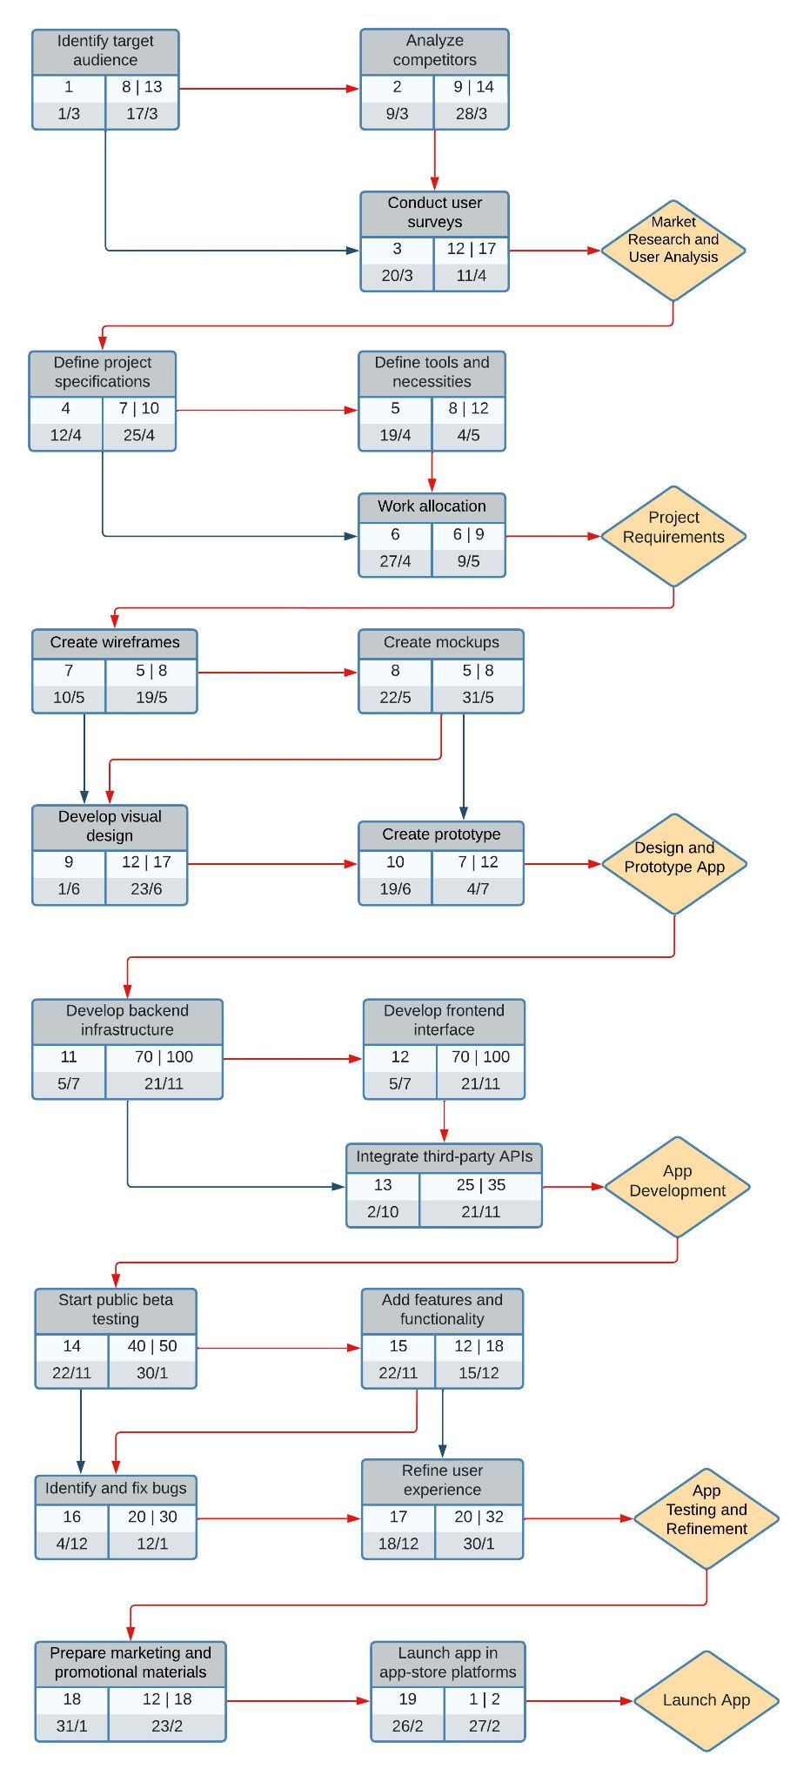



Στον παρακάτω πίνακα αποτυπώνεται μια υποθετική ανάθεση έργου στο ανθρώπινο δυναμικό της ομάδας, λαμβάνοντας υπ’ όψιν τις προτιμήσεις του κάθε μέλους της ομάδας. Αναλάβαμε κάποιες εργασίες ανά δύο άτομα ώστε να μπορούν να επικαλύπτονται αναθέσεις. Σε κάποιες άλλες αποφασίσαμε να εργαστούμε από κοινού.

|  | Μαριάνθη | Νικήτας | Θεοδώρα | Σμαράγδα |
| --- | --- | --- | --- | --- |
| **Market Research and User Analysis** |  |  |  |  |
| Identify target audience | 50% | 50% | 0% | 0% |
| Analyze competitors | 0% | 0% | 50% | 50% |
| Conduct user surveys | 50% | 50% | 0% | 0% |
| **Project Requirements** |  |  |  |  |
| Define project specifications | 0% | 50% | 50% | 0% |
| Define project specifications | 50% | 0% | 0% | 50% |
| Work allocation | 0% | 80% | 0% | 20% |
| **Design and Prototype App** |  |  |  |  |
| Create wireframes | 5% | 5% | 5% | 85% |
| Create mockups | 5% | 5% | 5% | 85% |
| Develop visual design | 0% | 50% | 0% | 50% |
| Create prototype | 50% | 0% | 50% | 0% |
| **App Development** |  |  |  |  |
| Develop backend infrastructure | 10% | 10% | 10% | 10% |
| Develop frontend interface | 10% | 10% | 10% | 10% |
| Integrate third-party APIs | 5% | 5% | 5% | 5% |
| **App Testing and Refinement** |  |  |  |  |
| Start public beta testing | 10% | 10% | 10% | 10% |
| Add features and functionality | 0% | 15% | 0% | 15% |
| Identify and fix bugs | 15% | 0% | 15% | 0% |
| Refine user experience | 0% | 15% | 0% | 15% |
| **Launch App** |  |  |  |  |
| Prepare marketing and promotional materials | 25% | 25% | 25% | 25% |
| Launch app in store platforms | 25% | 25% | 25% | 25% |